Фонетика
Что изучает фонетика? | Звуки речи.
Звуки, при образовании которых воздушная струя проходит через рот без препятствий. | Гласные звуки
При образовании этих звуков воздушная струя проходит через рот, преодолевая различные препятствия. | Согласные звуки

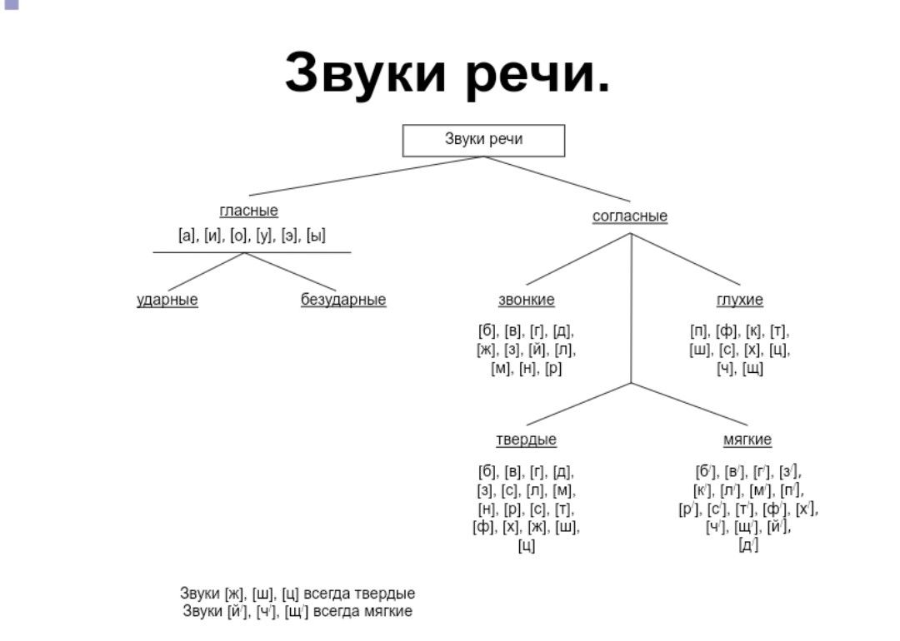

Какие слова затранскрибированы? Запишите их.
[ рыца ], [ в`ирнуца ], [ баица ], [ м`эснас`т ], [ б`эзна ],
[ рацтво ], [л`охкиj ], [ адгатка ], [ игзамин ],
[ дроп` ], [ пачиркн`и ], [ фтарова ], [ п`итно ], [ jэл`н`ик ].

В потоке речи звуки влияют друг на друга, что приводит к их изменению. Эти изменения звуков называются фонетическими процессами.

Основные фонетические процессы, связанные с согласными звуками.
- Оглушение звонких парных на конце слова:
Род [ рот ], флаг [ флак ].
- Оглушение звонких парных перед глухими:
Селедка [ селетка ], в траву [ фтраву].
- Озвончение глухих парных перед звонкими (кроме сонорных и [ в ], [ в` ]:
Косьба [каз`ба], к дереву [ гд`эр`иву ].
- Расподобление звуков – усиление различий между звуками для облегчения произношения. НАПРИМЕР, в слове легкий вместо звуков [гк` ] произносим сочетание [ хк` ], что облегчает произношение слова.
- Упрощение групп согласных происходит в словах, где есть непроизносимые согласные: в сочетании из трех согласных один не произносится:
снт - [ сн ]: устный - у[ сн ]ый;
здн - [ зн ]: поздний - по[ зн]ий;
лнц - [ нц ]: солнце - со[ нц ]е;
рдц - [ рц ]: сердце - се[ рц ]е.

Домашнее задание.
Выполнить фонетический разбор следующих слов:
Счастливый, яркость, отбежать, вперед, невтерпеж.

